TRƯỜNG ĐẠI HỌC CÔNG NGHỆ THÔNG TIN – ĐHQG-HCM
KHOA KHOA HỌC VÀ KỸ THUẬT THÔNG TIN

DS201 – DEEP LEARNING TRONG KHDL
LAB 1: XÂY DỰNG MẠNG NEURON ĐƠN GIẢN (MLP)
GVTH: Nguyễn Thị Hoàng Anh
MỤC LỤC
PHẦN A. CHUẨN BỊ TRƯỚC BUỔI HỌC 2
A.1. Cài đặt môi trường 2
A.2. Làm quen với tensor và nạp MNIST 2
PHẦN B. HƯỚNG DẪN THỰC HÀNH TẠI LỚP 6
B.0. Ôn lại khái niệm cơ bản 6
B.1. Neuron, lớp và shape 9
B.2. Vì sao cần hàm phi tuyến 11
B.3. Logits, softmax, cross-entropy và autograd 13
B.4. Vòng lặp huấn luyện 15
B.5. Chuẩn hoá, learning rate và khởi tạo 19
B.6. Đánh giá mô hình và đọc đường loss 22
PHẦN C. BÀI TẬP VỀ NHÀ 26
C.1. Bài tập bắt buộc 26

PHẦN A. CHUẨN BỊ TRƯỚC BUỔI HỌC

A.1. Cài đặt môi trường
Chọn một trong hai môi trường:
Môi trường | Ưu điểm | Lưu ý
Google Colab (khuyến nghị) | Có sẵn thư viện, có GPU miễn phí, không phải cài gì | Cần tài khoản Google. Để yên lâu là ngắt phiên, phải chạy lại từ đầu
Máy cá nhân | Chạy được cả khi không có mạng, sau khi đã tải dữ liệu | Phải tự cài thư viện. CPU là đủ, không cần GPU

Bước 1. Mở notebook demo
Tải Lab1-ThucHanh.ipynb ở trang môn học. Trên Colab: File → Upload notebook; muốn dùng GPU thì Runtime → Change runtime type → T4 GPU.
Trên máy cá nhân:
pip install torch torchvision scikit-learn matplotlib notebook
jupyter notebook Lab1-ThucHanh.ipynb
Bước 2. Kiểm tra phiên bản
Chạy ô đầu tiên trong notebook.
import torch, torchvision, sklearn, matplotlib
print("torch :", torch.__version__)
print("torchvision :", torchvision.__version__)
print("scikit-learn:", sklearn.__version__)
print("GPU :", torch.cuda.is_available())
torch : 2.14.0+cpu
torchvision : 0.29.0+cpu
scikit-learn: 1.9.0
GPU : False
Phiên bản mới hơn vẫn được, chỉ cần torch từ 2.0. Dòng GPU báo False không ảnh hưởng tới Lab 1.

A.2. Làm quen với tensor và nạp MNIST

Mục tiêu
- Tạo tensor, đọc shape, đổi shape và nhân ma trận
- Load MNIST bằng torchvision, phân biệt ảnh gốc 0 đến 255 với ảnh đã qua ToTensor()
- Vẽ ảnh mẫu, đếm nhãn và vẽ phân bố nhãn của tập train
MNIST có 70,000 ảnh chữ số viết tay 0 đến 9, ảnh xám 28×28, pixel 0 đến 255, chia sẵn 60,000 train và 10,000 test. PyTorch làm việc với tensor: qua ToTensor(), một ảnh có shape [1, 28, 28] theo thứ tự kênh, cao, rộng, giá trị trong [0, 1].

Các bước thực hiện
Bước 1. Tensor cơ bản
x = torch.tensor([[1., 2., 3.],
[4., 5., 6.]])
print(x.shape, x.dtype)
print(x.view(3, 2)) # đổi shape
print(x @ x.T) # [2,3] @ [3,2] -> [2,2]
torch.Size([2, 3]) torch.float32
tensor([[1., 2.],
[3., 4.],
[5., 6.]])
tensor([[14., 32.],
[32., 77.]])
Bước 2. Tải MNIST
from torchvision import datasets, transforms
train_full = datasets.MNIST(root="data", train=True, download=True,
transform=transforms.ToTensor())
test_ds = datasets.MNIST(root="data", train=False, download=True,
transform=transforms.ToTensor())
print("Train:", train_full.data.shape, "| Test:", test_ds.data.shape)
print("Kiểu gốc:", train_full.data.dtype,
"| pixel gốc:", train_full.data.min().item(),
"->", train_full.data.max().item())
(Lần đầu chạy có thêm vài dòng tải dữ liệu, sau đó:)
Train: torch.Size([60000, 28, 28]) | Test: torch.Size([10000, 28, 28])
Kiểu gốc: torch.uint8 | pixel gốc: 0 -> 255
.data giữ ảnh gốc, chưa qua transform nên vẫn là số nguyên 0 đến 255.
Bước 3. Xem một mẫu đã qua transform
img, label = train_full[0]
print("shape:", img.shape, "| min/max:", img.min().item(), img.max().item(),
"| nhãn:", label)
shape: torch.Size([1, 28, 28]) | min/max: 0.0 1.0 | nhãn: 5
So với Bước 2, ảnh có thêm chiều kênh ở đầu và pixel đã chia cho 255.
Bước 4. Vẽ ảnh train[0] và test[0]
import matplotlib.pyplot as plt
plt.imshow(img, cmap="gray")
TypeError: Invalid shape (1, 28, 28) for image data
Lỗi của ô trên: matplotlib cần mảng hai chiều [28, 28], còn tensor PyTorch có thêm chiều kênh. Bỏ chiều đó bằng squeeze(0):
pairs = [(train_full, "train[0]"), (test_ds, "test[0]")]
fig, axes = plt.subplots(1, 2, figsize=(5, 2.6))
for ax, (ds, name) in zip(axes, pairs):
img, label = ds[0]
ax.imshow(img.squeeze(0), cmap="gray") # [1,28,28] -> [28,28]
ax.set_title(f"{name} · Nhãn: {label}")
ax.axis("off")
plt.tight_layout(); plt.show()
Hai ảnh: train[0] là chữ số 5, test[0] là chữ số 7.
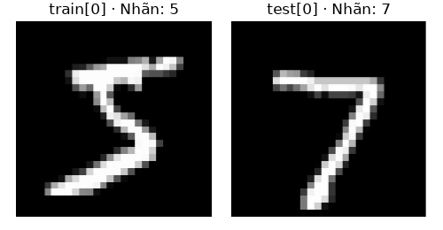
Bước 5. Đếm số ảnh mỗi lớp
train_counts = torch.bincount(train_full.targets, minlength=10)
test_counts = torch.bincount(test_ds.targets, minlength=10)
print("Chữ số | Train | Test")
for d in range(10):
tr, te = train_counts[d].item(), test_counts[d].item()
print(f"{d:>6} | {tr:>5} | {te:>4}")
Chữ số | Train | Test
0 | 5923 | 980
1 | 6742 | 1135
2 | 5958 | 1032
3 | 6131 | 1010
4 | 5842 | 982
5 | 5421 | 892
6 | 5918 | 958
7 | 6265 | 1028
8 | 5851 | 974
9 | 5949 | 1009
Bước 6. Vẽ biểu đồ cột và biểu đồ tròn phân bố nhãn
fig, (ax1, ax2) = plt.subplots(1, 2, figsize=(10, 4))
ax1.bar(range(10), train_counts.numpy(), color="steelblue")
ax1.set_xticks(range(10))
ax1.set_xlabel("Chữ số"); ax1.set_ylabel("Số ảnh")
ax1.set_title("Phân bố nhãn tập train")
ax2.pie(train_counts.numpy(), labels=range(10), autopct="%.1f%%",
startangle=90)
ax2.set_title("Tỉ lệ nhãn tập train")
plt.tight_layout(); plt.show()
Biểu đồ cột và biểu đồ tròn như hình dưới. Chữ số 1 nhiều nhất (6,742 ảnh, 11.2%),
chữ số 5 ít nhất (5,421 ảnh, 9.0%).
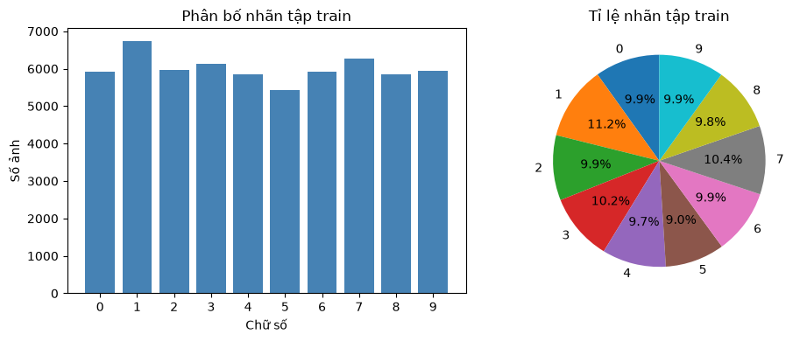
Lớp nhiều nhất và lớp ít nhất chênh chưa tới 1.3 lần, xem như MNIST cân bằng.

PHẦN B. HƯỚNG DẪN THỰC HÀNH TẠI LỚP

B.0. Ôn lại khái niệm cơ bản

Cấu trúc mạng
Layer đầu tiên là input layer, các layer ở giữa là hidden layer, layer cuối là output layer; mỗi hình tròn là một node. Mô hình nào cũng có input layer và output layer, hidden layer thì có thể có hoặc không. Số lớp của mô hình quy ước không tính input layer, nên hình dưới là mạng 3 lớp.
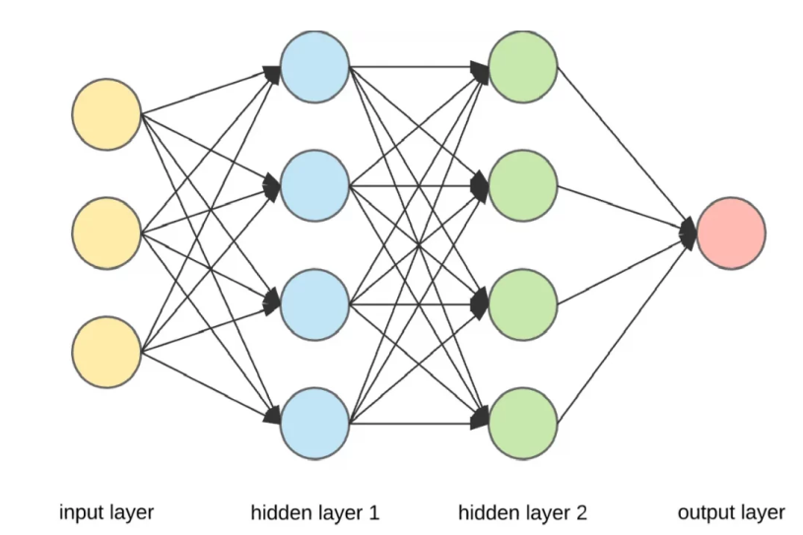
Hình 1. Cấu trúc một mạng neural cơ bản; đây là hình tổng quát, không phải kiến trúc MNIST cụ thể
Mỗi node ở hidden layer và output layer nối với tất cả node của layer trước bằng các trọng số w riêng, cộng thêm một bias b riêng. Node đó tính z = wᵀx + b rồi cho qua hàm kích hoạt.

Hàm kích hoạt
Hàm | Công thức | Dùng ở đâu
ReLU | max(0, x) | Lớp ẩn, lựa chọn mặc định
Sigmoid | 1 / (1 + e⁻ˣ) | Output của bài toán nhị phân
Softmax | eᶻⁱ / Σⱼ eᶻʲ | Output của bài toán nhiều lớp, không dùng cho lớp ẩn

Thiếu hàm phi tuyến thì xếp bao nhiêu lớp cũng chỉ bằng một lớp. Riêng Softmax, khi cài bằng PyTorch nó nằm sẵn trong nn.CrossEntropyLoss nên không viết thêm nn.Softmax ở lớp cuối.

Quy trình huấn luyện
- Forward pass: tính đầu ra từ đầu vào qua từng lớp, nhân với ma trận trọng số rồi qua hàm kích hoạt
- Loss: đo sai lệch giữa dự đoán và nhãn đúng, ở lab này là cross-entropy
- Backward pass: lan truyền ngược để tính gradient của loss theo từng tham số
- Optimizer: cập nhật trọng số theo gradient, ví dụ SGD hay Adam
optimizer.zero_grad() # xoá gradient của lượt trước
loss = criterion(model(x), y) # forward pass + tính loss
loss.backward() # backward pass, tính gradient
optimizer.step() # optimizer cập nhật trọng số
Chạy ô dưới đây:
import random, time
import numpy as np
import torch.nn as nn
import torch.nn.functional as F
from torch.utils.data import DataLoader, random_split
def set_seed(seed=42):
random.seed(seed); np.random.seed(seed); torch.manual_seed(seed)
set_seed(42)
device = "cuda" if torch.cuda.is_available() else "cpu"
tf = transforms.Compose([
transforms.ToTensor(), # [0,255] -> [0,1]
transforms.Normalize((0.1307,), (0.3081,)), # mean/std của MNIST
])
train_full = datasets.MNIST("data", train=True, download=True,
transform=tf)
test_ds = datasets.MNIST("data", train=False, download=True,
transform=tf)
g = torch.Generator().manual_seed(42)
train_ds, val_ds = random_split(train_full, [54000, 6000], generator=g)
BATCH = 64
train_loader = DataLoader(train_ds, batch_size=BATCH, shuffle=True,
generator=torch.Generator().manual_seed(42))
val_loader = DataLoader(val_ds, batch_size=256)
test_loader = DataLoader(test_ds, batch_size=256)
print("device:", device)
print("train / val / test:", len(train_ds), len(val_ds), len(test_ds))
device: cpu
train / val / test: 54000 6000 10000
Kết quả mong đợi ở Phần B chạy trên CPU, seed 42. Máy khác có thể lệch từ chữ số thập phân thứ ba, xu hướng thì phải giống. Runtime khởi động lại thì chạy lại ô này (Runtime → Run before).

B.1. Neuron, lớp và shape

Mục tiêu
- Đếm số tham số của một MLP bằng tay rồi đối chiếu với code
- Theo dõi shape của tensor qua từng lớp và đọc được lỗi lệch shape

Khái niệm cần nắm
Đề bài: dựng mô hình 784 → 128 → 10, đếm tham số và xem shape đổi thế nào qua từng lớp.
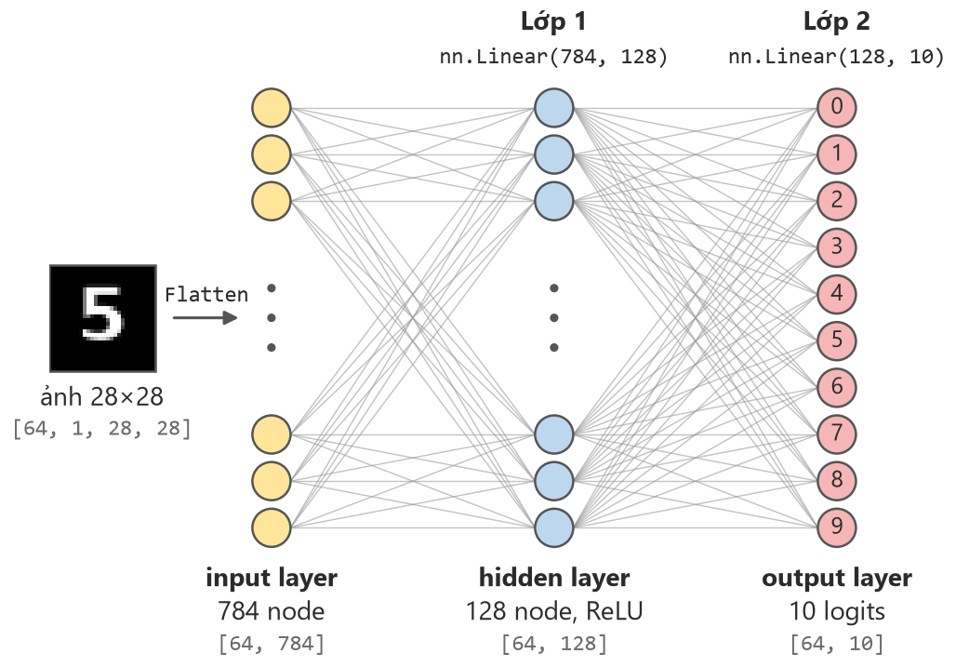
Hình 2. Mô hình 784 → 128 → 10; chữ xám là shape với batch 64
Lớp 1: 784 × 128 + 128 = 100,480
Lớp 2: 128 × 10 + 10 = 1,290
Tổng = 101,770

Các bước thực hiện
Bước 1. Tạo neuron
neuron = nn.Linear(784, 1) # 1 neuron: z = w.x + b
print("weight:", neuron.weight.shape, "| bias:", neuron.bias.shape)
print("Số tham số:", sum(p.numel() for p in neuron.parameters()))
weight: torch.Size([1, 784]) | bias: torch.Size([1])
Số tham số: 785
785 tham số: 784 trọng số và 1 bias.
Bước 2. Đếm tham số mô hình tham chiếu
def count_params(model):
return sum(p.numel() for p in model.parameters())
set_seed(42)
mlp = nn.Sequential(
nn.Flatten(),
nn.Linear(784, 128), nn.ReLU(),
nn.Linear(128, 10), # logits, không thêm Softmax
)
for name, p in mlp.named_parameters():
print(f"{name:10s} {str(list(p.shape)):12s} {p.numel():>7,}")
print(f"{'Tổng':23s} {count_params(mlp):>7,}")
1.weight [128, 784] 100,352
1.bias [128] 128
3.weight [10, 128] 1,280
3.bias [10] 10
Tổng 101,770
weight của lớp đầu có shape [128, 784], tức [out, in], vì PyTorch tính x @ W.T. Không phải khai báo ngược.
Bước 3. Theo dõi shape qua từng lớp
x, y = next(iter(train_loader))
print(f"{'input':10s}", list(x.shape))
h = x
for layer in mlp:
h = layer(h)
print(f"{layer.__class__.__name__:10s}", list(h.shape))
input [64, 1, 28, 28]
Flatten [64, 784]
Linear [64, 128]
ReLU [64, 128]
Linear [64, 10]
Bước 4. Quên nn.Flatten()
no_flatten = nn.Sequential(nn.Linear(784, 128), nn.ReLU(),
nn.Linear(128, 10))
no_flatten(x)
RuntimeError: mat1 and mat2 shapes cannot be multiplied (1792x28 and 784x128)
Ô trên cố tình chạy sai. Thiếu Flatten, nn.Linear nhân vào chiều cuối là 28 và gộp các chiều còn lại thành 64 × 1 × 28 = 1792 dòng. Gặp mat1 and mat2 shapes cannot be multiplied thì in x.shape ngay trước lớp báo lỗi.

Câu hỏi kiểm tra nhanh
- Mô hình Flatten → Linear(784, 10) có mấy lớp và bao nhiêu tham số?
- Vì sao mlp[1].weight.shape là [128, 784] mà không phải [784, 128]?

B.2. Vì sao cần hàm phi tuyến

Mục tiêu
- Chứng minh bằng code: xếp nhiều lớp tuyến tính vẫn chỉ ra một lớp tuyến tính
- Biết ReLU, Sigmoid, Softmax trả về gì và dùng ở đâu

Khái niệm cần nắm
Đề bài: gộp một mạng ba lớp nn.Linear không có hàm kích hoạt thành đúng một phép affine Wx + b rồi so hai bên.
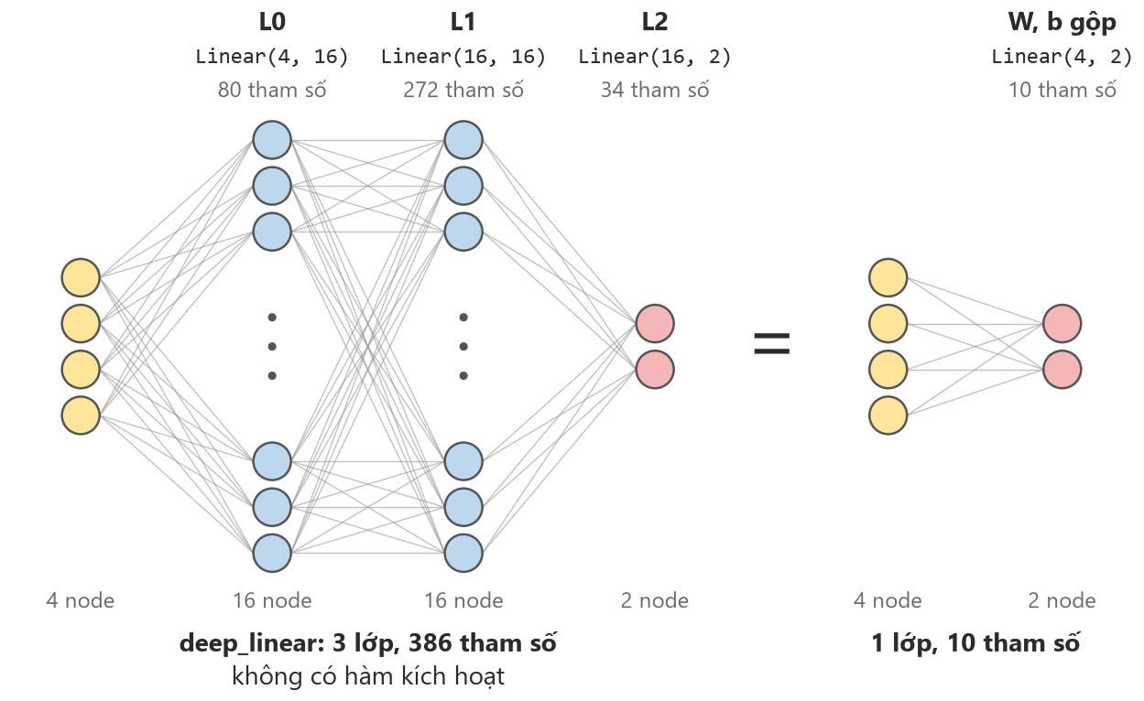
Hình 3. Ba lớp nn.Linear không có hàm kích hoạt gộp lại đúng bằng một nn.Linear(4, 2)
h = W2(W1(W0·x + b0) + b1) + b2
= (W2·W1·W0)·x + (W2·W1·b0 + W2·b1 + b2)
= W ·x + b
Thiếu hàm phi tuyến thì chiều sâu vô nghĩa: xếp bao nhiêu lớp tuyến tính cũng quy về một lớp. ReLU là mặc định cho lớp ẩn, Softmax chỉ đứng ở đầu ra để đổi logits thành xác suất.

Các bước thực hiện
Bước 1. Gộp 3 lớp tuyến tính thành 1
set_seed(0)
deep_linear = nn.Sequential(nn.Linear(4, 16), nn.Linear(16, 16),
nn.Linear(16, 2))
x4 = torch.randn(5, 4)
# gộp cả chuỗi thành một phép affine W x + b
L0, L1, L2 = deep_linear
W = L2.weight @ L1.weight @ L0.weight
b = L2.weight @ L1.weight @ L0.bias + L2.weight @ L1.bias + L2.bias
print("Số tham số deep_linear:", count_params(deep_linear))
print("Shape W gộp:", list(W.shape),
"-> tương đương nn.Linear(4, 2), chỉ 10 tham số")
diff = (deep_linear(x4) - (x4 @ W.T + b)).abs().max().item()
print("Độ lệch lớn nhất:", diff)
Số tham số deep_linear: 386
Shape W gộp: [2, 4] -> tương đương nn.Linear(4, 2), chỉ 10 tham số
Độ lệch lớn nhất: 1.341104507446289e-07
Độ lệch cỡ 1e-7 là sai số dấu phẩy động, coi như hai bên bằng nhau: 386 tham số của deep_linear làm đúng việc mà nn.Linear(4, 2) làm với 10 tham số.
Bước 2. Chèn ReLU vào giữa
# vẫn L0, L1, L2, chỉ thêm ReLU
deep_relu = nn.Sequential(L0, nn.ReLU(), L1, nn.ReLU(), L2)
diff = (deep_relu(x4) - (x4 @ W.T + b)).abs().max().item()
print("Có ReLU, độ lệch lớn nhất:", diff)
Có ReLU, độ lệch lớn nhất: 0.4386747479438782
Vẫn trọng số đó, thêm ReLU là phép gộp sai ngay. Mô hình đã phi tuyến, không viết lại được dưới dạng Wx + b.
Bước 3. Ba hàm kích hoạt
z = torch.tensor([-2.0, -0.5, 0.0, 0.5, 2.0])
print("ReLU :", torch.relu(z))
print("Sigmoid:", torch.sigmoid(z).round(decimals=3))
s = torch.softmax(z, dim=0)
print("Softmax:", s.round(decimals=3), "tổng =", s.sum().item())
ReLU : tensor([0.0000, 0.0000, 0.0000, 0.5000, 2.0000])
Sigmoid: tensor([0.1190, 0.3780, 0.5000, 0.6220, 0.8810])
Softmax: tensor([0.0130, 0.0560, 0.0930, 0.1530, 0.6850]) tổng = 0.9999999403953552
Tổng softmax in ra 0.99999994 thay vì 1.0, vẫn là sai số float32 như ở Bước 1.

Câu hỏi kiểm tra nhanh
- Thay nn.ReLU() ở Bước 2 bằng hàm f(x) = 2x thì độ lệch in ra cỡ bao nhiêu? Vì sao?

B.3. Logits, softmax, cross-entropy và autograd

Mục tiêu
- Đối chiếu ví dụ tính tay trên lớp với kết quả PyTorch: softmax, cross-entropy, gradient p − y
- Biết loss.backward() làm gì và không làm gì
- Nhận ra lỗi softmax hai lần, loại lỗi không có thông báo

Khái niệm cần nắm
Đề bài: logits z = [2.0, 1.0, 0.1], nhãn đúng là lớp 0; tính p, loss và gradient rồi so với kết quả tính tay.
p = softmax(z) = [0.659, 0.242, 0.099]
L = -ln p_0 = 0.417
dL/dz = p - y = [-0.341, 0.242, 0.099]
F.cross_entropy và nn.CrossEntropyLoss nhận logits thô, tự softmax bên trong. Gradient theo logits đúng bằng sai số dự đoán p − y. loss.backward() chỉ tính gradient rồi ghi vào .grad, cập nhật trọng số là việc của optimizer.

Các bước thực hiện
Bước 1. Softmax và cross-entropy
z = torch.tensor([[2.0, 1.0, 0.1]]) # logits, 1 mẫu 3 lớp
y = torch.tensor([0]) # nhãn đúng: lớp 0
p = torch.softmax(z, dim=1)
print("p :", p.round(decimals=3))
print("-log p_y :", round(-torch.log(p[0, 0]).item(), 3))
print("F.cross_entropy:", round(F.cross_entropy(z, y).item(), 3))
p : tensor([[0.6590, 0.2420, 0.0990]])
-log p_y : 0.417
F.cross_entropy: 0.417
Bước 2. Gradient theo logits bằng p − y
z = torch.tensor([[2.0, 1.0, 0.1]], requires_grad=True)
loss = F.cross_entropy(z, y)
loss.backward()
y_onehot = F.one_hot(y, num_classes=3).float()
p_minus_y = (torch.softmax(z, dim=1) - y_onehot).detach()
print("autograd dL/dz:", z.grad.round(decimals=3))
print("p - y :", p_minus_y.round(decimals=3))
autograd dL/dz: tensor([[-0.3410, 0.2420, 0.0990]])
p - y : tensor([[-0.3410, 0.2420, 0.0990]])
Hai dòng trùng nhau: mô hình bị đẩy tăng logit lớp 0 và hạ hai logit còn lại, sai bao nhiêu sửa bấy nhiêu.
Bước 3. Autograd trên một hàm quen thuộc
t = torch.tensor(3.0, requires_grad=True)
f = t ** 2 + 2 * t # df/dt = 2t + 2, tại t = 3 là 8
f.backward()
print(t.grad)
tensor(8.)
Bước 4. Softmax hai lần
z = torch.tensor([[2.0, 1.0, 0.1]], requires_grad=True)
bad = F.cross_entropy(torch.softmax(z, dim=1), y) # softmax 2 lần
bad.backward()
print("loss đúng :", round(F.cross_entropy(z.detach(), y).item(), 3))
print("loss sai :", round(bad.item(), 3))
print("grad sai :", z.grad.round(decimals=3))
loss đúng : 0.417
loss sai : 0.802
grad sai : tensor([[-0.1880, 0.1360, 0.0520]])
Lỗi này không báo lỗi. Đưa xác suất đã softmax vào cross_entropy là softmax hai lần: loss thành 0.802 thay vì 0.417, gradient nhỏ đi gần một nửa, mô hình vẫn chạy nhưng học chậm hẳn. Lớp cuối luôn để nn.Linear trả logits, không viết nn.Softmax khi dùng nn.CrossEntropyLoss.
Lớp cuối của model | Hàm loss | Kết luận
nn.Linear (logits thô) | nn.CrossEntropyLoss() | Cách chuẩn
nn.Linear + nn.LogSoftmax | nn.NLLLoss() | Tương đương
nn.Linear + nn.Softmax | nn.CrossEntropyLoss() | Sai: softmax hai lần

Câu hỏi kiểm tra nhanh
- Nếu mô hình đoán lớp đúng với xác suất p = 0.001 thì cross-entropy bằng bao nhiêu?

B.4. Vòng lặp huấn luyện

Mục tiêu
- Viết được vòng lặp huấn luyện bốn dòng và gọi đúng tên từng dòng
- Tính số iteration mỗi epoch
- Huấn luyện mô hình tham chiếu 20 epoch, theo dõi loss train và validation
- Có sẵn train_one_epoch, evaluate, fit cho bài tập về nhà

Khái niệm cần nắm
Đề bài: huấn luyện mô hình 784 → 128 → 10 (Hình 2) bằng SGD (lr = 0.1, batch 64) trong 20 epoch. Mỗi epoch in một dòng gồm loss trên tập train, loss và accuracy trên validation, kèm thời gian chạy.
Một iteration là một lần cập nhật trọng số trên một batch, một epoch là duyệt hết tập train. “SGD” ở đây là torch.optim.SGD chạy trên mini-batch, không phải batch size bằng 1. Bốn dòng zero_grad → forward và tính loss → backward → step dùng nguyên cho cả 5 buổi, chỉ model thay đổi.

Các bước thực hiện
Bước 1. Số iteration mỗi epoch
import math
print("Số batch mỗi epoch:", len(train_loader), "=",
f"ceil(54000 / {BATCH}) =", math.ceil(54000 / BATCH))
Số batch mỗi epoch: 844 = ceil(54000 / 64) = 844
Tách validation xong còn 54,000 ảnh nên mỗi epoch có 844 batch, không phải 938 như khi dùng trọn 60,000 ảnh.
Bước 2. Ba hàm huấn luyện và đánh giá
def train_one_epoch(model, loader, criterion, optimizer):
model.train()
total, n = 0.0, 0
for x, y in loader:
x, y = x.to(device), y.to(device)
optimizer.zero_grad() # 1. xoá gradient cũ
loss = criterion(model(x), y) # 2. forward + tính loss
loss.backward() # 3. tính gradient
optimizer.step() # 4. cập nhật trọng số
total += loss.item() * x.size(0); n += x.size(0)
return total / n
@torch.no_grad()
def evaluate(model, loader, criterion):
model.eval()
total, n, preds, trues = 0.0, 0, [], []
for x, y in loader:
x, y = x.to(device), y.to(device)
logits = model(x)
total += criterion(logits, y).item() * x.size(0); n += x.size(0)
preds.append(logits.argmax(dim=1).cpu()); trues.append(y.cpu())
return total / n, torch.cat(trues).numpy(), torch.cat(preds).numpy()
def fit(model, epochs, lr=0.1, loader=None, verbose=True):
loader = loader or train_loader
model.to(device)
criterion = nn.CrossEntropyLoss()
optimizer = torch.optim.SGD(model.parameters(), lr=lr)
hist = {"train_loss": [], "val_loss": [], "val_acc": []}
for ep in range(1, epochs + 1):
t0 = time.time()
tr_loss = train_one_epoch(model, loader, criterion, optimizer)
va_loss, yt, yp = evaluate(model, val_loader, criterion)
va_acc = (yt == yp).mean()
for k, v in zip(hist, (tr_loss, va_loss, va_acc)):
hist[k].append(v)
if verbose:
print(f"epoch {ep:2d} | train_loss {tr_loss:.4f}"
f" | val_loss {va_loss:.4f} | val_acc {va_acc:.4f}"
f" | {time.time() - t0:.1f}s")
return hist
model.train() và model.eval() đổi hành vi của Dropout, BatchNorm (buổi 2 mới dùng). @torch.no_grad() tắt đồ thị tính toán cho nhanh và đỡ tốn RAM. Đánh giá thì dùng cả hai, như trong evaluate.
Bước 3. Huấn luyện 20 epoch
set_seed(42)
model = nn.Sequential(
nn.Flatten(),
nn.Linear(784, 128), nn.ReLU(),
nn.Linear(128, 10),
)
history = fit(model, epochs=20, lr=0.1)
epoch 1 | train_loss 0.2736 | val_loss 0.1642 | val_acc 0.9523 | 40.8s
epoch 2 | train_loss 0.1201 | val_loss 0.1240 | val_acc 0.9642 | 44.0s
epoch 3 | train_loss 0.0829 | val_loss 0.0966 | val_acc 0.9718 | 42.8s
…
epoch 9 | train_loss 0.0201 | val_loss 0.0749 | val_acc 0.9765 | 42.3s
…
epoch 18 | train_loss 0.0036 | val_loss 0.0765 | val_acc 0.9793 | 43.8s
epoch 19 | train_loss 0.0032 | val_loss 0.0798 | val_acc 0.9787 | 43.3s
epoch 20 | train_loss 0.0028 | val_loss 0.0781 | val_acc 0.9782 | 41.8s
Train loss giảm từ 0.2736 xuống 0.0028; val accuracy đạt 0.9523 ngay epoch đầu rồi dừng quanh 0.978 từ epoch 9. B.6 vẽ lại đường loss của lần chạy này.
Mỗi epoch khoảng 10 giây trên Colab GPU, gần 1 phút trên CPU laptop; cả 20 epoch là 4 đến 15 phút. Tranh thủ lúc chờ trả lời câu hỏi kiểm tra nhanh của B.1 đến B.3. Đừng chạy lại ô này, mỗi lần chạy là huấn luyện lại từ đầu.
Bước 4. Quên optimizer.zero_grad()
def run_100_steps(zero_grad):
set_seed(42)
m = nn.Sequential(nn.Flatten(), nn.Linear(784, 128), nn.ReLU(),
nn.Linear(128, 10)).to(device)
opt = torch.optim.SGD(m.parameters(), lr=0.1)
it = iter(train_loader)
for step in range(1, 101):
x, y = next(it)
x, y = x.to(device), y.to(device)
if zero_grad:
opt.zero_grad()
loss = F.cross_entropy(m(x), y)
loss.backward()
opt.step()
if step % 20 == 0:
print(f" step {step:3d} loss {loss.item():.4f}")
print("Có zero_grad():"); run_100_steps(True)
print("Thiếu zero_grad():"); run_100_steps(False)
Có zero_grad():
step 20 loss 0.7094
step 40 loss 0.8020
step 60 loss 0.4228
step 80 loss 0.2355
step 100 loss 0.2069
Thiếu zero_grad():
step 20 loss 2.2812
step 40 loss 0.8146
step 60 loss 2.5099
step 80 loss 2.7118
step 100 loss 1.8589
Ô trên cố tình chạy sai và không có thông báo lỗi. PyTorch cộng dồn gradient qua mỗi backward(); quên xoá thì gradient ở bước 100 là tổng của 100 batch trước đó, bước cập nhật lớn dần nên loss nhảy loạn thay vì giảm.

Câu hỏi kiểm tra nhanh
- 60,000 ảnh, batch size 128, chạy 5 epoch. Trọng số được cập nhật bao nhiêu lần?
- Trong 4 dòng của vòng lặp, dòng nào thực sự thay đổi trọng số?

B.5. Chuẩn hoá, learning rate và khởi tạo

Mục tiêu
- Nhìn thấy hậu quả của ba lỗi cấu hình quen thuộc: quên chuẩn hoá, learning rate sai, khởi tạo trọng số bằng 0
- Chọn được learning rate hợp lý cho SGD trên MNIST

Khái niệm cần nắm
Đề bài: giữ nguyên mô hình 784 → 128 → 10 (Hình 2), mỗi bước chỉ đổi một yếu tố rồi xem val_acc sau 1 đến 2 epoch thay đổi ra sao. Ba thí nghiệm:
Bước | Đổi gì | Đem so với
1. Bỏ chuẩn hoá | Pixel để nguyên 0 đến 255 | Chính mô hình đó khi có chuẩn hoá
2. Learning rate | lr lần lượt 1e-5, 0.01, 0.1 và 1.0 | Bốn lần chạy so với nhau
3. Khởi tạo bằng 0 | Mọi weight và bias đặt bằng 0 | Epoch 1 ở B.4

Pixel 0 đến 255 cộng qua 784 trọng số cho logits cỡ hàng nghìn, softmax bão hoà và mạng gần như không học. Learning rate quá nhỏ thì loss đứng yên, quá lớn thì loss nhảy hoặc kẹt. Khởi tạo bằng 0 làm mọi neuron trong một lớp giống hệt nhau và giống mãi.

Các bước thực hiện
Bước 1. Bỏ chuẩn hoá đầu vào
from torch.utils.data import Subset
raw_tf = transforms.Compose([
transforms.PILToTensor(), # uint8, vẫn 0..255
transforms.Lambda(lambda t: t.float()),
])
raw_full = datasets.MNIST("data", train=True, download=True,
transform=raw_tf)
raw_loader = DataLoader(Subset(raw_full, train_ds.indices),
batch_size=BATCH, shuffle=True,
generator=torch.Generator().manual_seed(42))
x_raw, _ = next(iter(raw_loader))
print("pixel đưa vào mạng:", x_raw.min().item(), "->", x_raw.max().item())
def new_mlp():
set_seed(42)
return nn.Sequential(nn.Flatten(), nn.Linear(784, 128), nn.ReLU(),
nn.Linear(128, 10))
print("KHÔNG chuẩn hoá:")
_ = fit(new_mlp(), epochs=1, lr=0.1, loader=raw_loader)
print("CÓ chuẩn hoá :")
_ = fit(new_mlp(), epochs=1, lr=0.1)
pixel đưa vào mạng: 0.0 -> 255.0
KHÔNG chuẩn hoá:
epoch 1 | train_loss 304162.2824 | val_loss 25189657.2160 | val_acc 0.0405 | 26.5s
CÓ chuẩn hoá :
epoch 1 | train_loss 0.2723 | val_loss 0.1629 | val_acc 0.9530 | 50.3s
Không chuẩn hoá, loss lên hàng trăm nghìn và accuracy còn thấp hơn đoán ngẫu nhiên (0.10). Cùng mô hình, cùng learning rate, chuẩn hoá xong thì epoch đầu đã đạt 0.95. Không dòng lỗi nào cảnh báo.
Bước 2. Thử bốn learning rate
for lr in [1e-5, 1e-2, 1e-1, 1.0]:
print(f"lr = {lr:g}")
_ = fit(new_mlp(), epochs=2, lr=lr)
lr = 1e-05
epoch 1 | train_loss 2.2757 | val_loss 2.2689 | val_acc 0.1252 | 52.9s
epoch 2 | train_loss 2.2612 | val_loss 2.2546 | val_acc 0.1378 | 50.2s
lr = 0.01
epoch 1 | train_loss 0.6002 | val_loss 0.3574 | val_acc 0.8985 | 49.4s
epoch 2 | train_loss 0.3126 | val_loss 0.2944 | val_acc 0.9133 | 55.4s
lr = 0.1
epoch 1 | train_loss 0.2725 | val_loss 0.1635 | val_acc 0.9515 | 51.5s
epoch 2 | train_loss 0.1200 | val_loss 0.1124 | val_acc 0.9675 | 48.2s
lr = 1
epoch 1 | train_loss 1.4297 | val_loss 1.3669 | val_acc 0.5323 | 82.9s
epoch 2 | train_loss 1.2912 | val_loss 1.3915 | val_acc 0.5318 | 78.9s
lr | Biểu hiện | Nhận xét
1e-5 | Loss gần như đứng yên ở 2.26, val_acc khoảng 0.13 | Quá nhỏ, tăng 10 đến 100 lần
0.01 | Giảm đều nhưng chậm, val_acc 0.91 sau 2 epoch | Được, nhưng cần nhiều epoch hơn
0.1 | Giảm nhanh, val_acc 0.97 sau 2 epoch | Phù hợp cho SGD trên MNIST
1.0 | Loss kẹt quanh 1.3 đến 1.4, val_acc khoảng 0.53 | Quá lớn, giảm 10 lần

Bước 3. Khởi tạo mọi trọng số bằng 0
zero_model = new_mlp()
for m in zero_model:
if isinstance(m, nn.Linear):
nn.init.zeros_(m.weight); nn.init.zeros_(m.bias)
_ = fit(zero_model, epochs=1, lr=0.1)
W1 = zero_model[1].weight
diff = (W1 - W1[0]).abs().max().item()
print("128 hàng của W1 có khác nhau không?", diff)
epoch 1 | train_loss 2.3016 | val_loss 2.3007 | val_acc 0.1110 | 50.3s
128 hàng của W1 có khác nhau không? 0.0
Sau một epoch, 128 hàng của W1 vẫn y hệt nhau, accuracy ngang đoán ngẫu nhiên: lớp 128 neuron khởi tạo bằng 0 mạnh đúng bằng 1 neuron. nn.Linear mặc định khởi tạo ngẫu nhiên (Kaiming uniform) nên bình thường không phải làm gì.

Câu hỏi kiểm tra nhanh
- Hai số 0.1307 và 0.3081 trong Normalize được tính trên tập nào? Vì sao không tính trên cả tập test?

B.6. Đánh giá mô hình và đọc đường loss

Mục tiêu
- Vẽ và đọc đường loss train, validation để nhận ra overfitting
- Tính accuracy, precision, recall, F1-macro trên tập test
- Đánh giá từng chữ số bằng bảng per-class và ma trận nhầm lẫn, đúng phần bài tập về nhà yêu cầu

Khái niệm cần nắm
Đề bài: đánh giá mô hình vừa huấn luyện ở B.4 trên tập test, theo đúng các độ đo của bài tập về nhà. Kết quả gồm hai bảng: bốn độ đo chung (accuracy, precision, recall, F1, ba độ đo sau lấy trung bình macro) và bảng precision, recall, F1 cho từng chữ số.
Macro lấy trung bình cộng trên 10 lớp, lớp nào cũng nặng ngang nhau.

Các bước thực hiện
Cần có trước: đã chạy xong B.4 Bước 3, biến model và history còn trong bộ nhớ.
Bước 1. Vẽ đường loss
epochs = range(1, len(history["train_loss"]) + 1)
best = int(np.argmin(history["val_loss"])) + 1
plt.figure(figsize=(6, 3.6))
plt.plot(epochs, history["train_loss"], "o-", label="train loss")
plt.plot(epochs, history["val_loss"], "s-", label="val loss")
plt.axvline(best, ls="--", c="gray",
label=f"val loss thấp nhất (epoch {best})")
plt.xlabel("epoch"); plt.ylabel("cross-entropy")
plt.xticks(list(epochs)[::2])
plt.legend(); plt.grid(alpha=.3); plt.tight_layout(); plt.show()
print("Epoch có val_loss thấp nhất:", best,
"| val_loss =", round(min(history["val_loss"]), 4))
Epoch có val_loss thấp nhất: 9 | val_loss = 0.0749
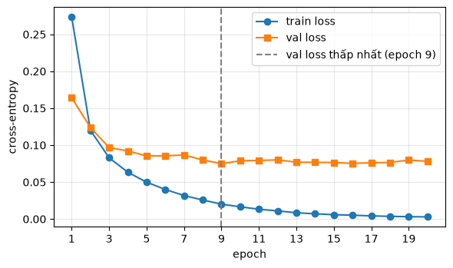
Val loss chạm đáy ở epoch 9 rồi đi ngang, train loss vẫn giảm về gần 0. Hai đường xa dần là lúc overfitting bắt đầu: mô hình học thuộc tập train chứ không học thêm được gì cho ảnh mới. Chọn điểm dừng thì căn theo val loss, đừng nhìn test.
Bước 2. Bốn độ đo trên tập test
from sklearn.metrics import (accuracy_score, classification_report,
precision_recall_fscore_support,
confusion_matrix, ConfusionMatrixDisplay)
_, y_true, y_pred = evaluate(model, test_loader, nn.CrossEntropyLoss())
p, r, f1, _ = precision_recall_fscore_support(y_true, y_pred,
average="macro")
print(f"Accuracy : {accuracy_score(y_true, y_pred):.4f}")
print(f"Precision macro: {p:.4f}")
print(f"Recall macro : {r:.4f}")
print(f"F1 macro : {f1:.4f}")
Accuracy : 0.9793
Precision macro: 0.9792
Recall macro : 0.9792
F1 macro : 0.9792
Accuracy và F1-macro gần bằng nhau (0.9793 và 0.9792) vì MNIST cân bằng; đừng kết luận hai chỉ số này lúc nào cũng bằng nhau.
Bước 3. Đánh giá từng chữ số
print(classification_report(y_true, y_pred, digits=4))
precision recall f1-score support
0 0.9759 0.9908 0.9833 980
1 0.9885 0.9885 0.9885 1135
2 0.9749 0.9787 0.9768 1032
3 0.9764 0.9832 0.9798 1010
4 0.9748 0.9837 0.9792 982
5 0.9820 0.9787 0.9803 892
6 0.9853 0.9781 0.9817 958
7 0.9804 0.9747 0.9776 1028
8 0.9733 0.9733 0.9733 974
9 0.9808 0.9623 0.9715 1009
accuracy 0.9793 10000
macro avg 0.9792 0.9792 0.9792 10000
weighted avg 0.9793 0.9793 0.9793 10000
Bước 4. Ma trận nhầm lẫn
cm = confusion_matrix(y_true, y_pred)
disp = ConfusionMatrixDisplay(cm)
disp.plot(cmap="Blues", colorbar=False)
disp.ax_.set_xlabel("Nhãn dự đoán")
disp.ax_.set_ylabel("Nhãn thật")
plt.title("Ma trận nhầm lẫn trên tập test"); plt.tight_layout(); plt.show()
off = cm.copy(); np.fill_diagonal(off, 0)
print("5 cặp (thật -> đoán) nhầm nhiều nhất:")
for idx in off.ravel().argsort()[::-1][:5]:
t, pr = divmod(idx, 10)
print(f" {t} -> {pr}: {off[t, pr]} ảnh")
5 cặp (thật -> đoán) nhầm nhiều nhất:
9 -> 4: 9 ảnh
7 -> 2: 8 ảnh
6 -> 4: 7 ảnh
5 -> 3: 7 ảnh
3 -> 2: 6 ảnh
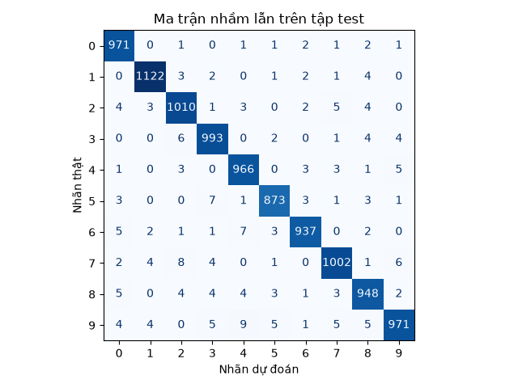
Đường chéo là số ảnh đoán đúng. Ô lớn nhất ngoài đường chéo là cặp hay nhầm, ở đây 9 bị đoán thành 4; chữ số 9 cũng có recall và F1 thấp nhất ở Bước 3. Nhận xét kiểu này là thứ cần viết trong báo cáo.

